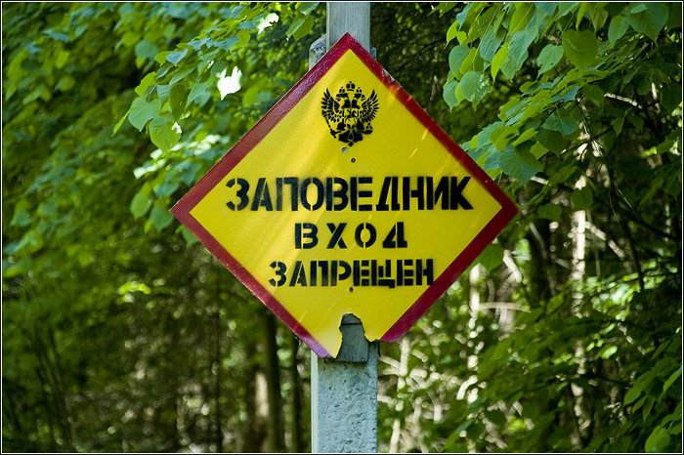

Прио́кско-Терра́сный госуда́рственный приро́дный биосфе́рный запове́дник — особо охраняемая природная территория Российской Федерации. Расположен на левом берегу Оки, в Серпуховском районе Московской области. Приокско-Террасный заповедник входит всемирную сеть биосферных заповедников ЮНЕСКО.

Окружение заповедника
Вокруг границ заповедника находятся небольшие населённые пункты: посёлок Данки, деревни Республика, Лужки, Родники и Зиброво. В 12 километрах к западу от заповедника расположен город Серпухов, на юге расположены территории бывших совхозов «Серпуховский» и «Туровский», с севера, запада и востока окружают леса опытно-производственного лесохозяйственного объединения «Русский лес».

О заповеднике
В 1948 году на территории Приокско-Террасного заповедника создан Центральный зубровый питомник. В тот же год сюда из Польши доставили первых животных. Сейчас под зубровый питомник отведена территория в 200 гектаров, на которых содержится в репродуктивных целях, в среднем за год, 45 взрослых животных. За 60 лет своего существования Центральный зубровый питомник выпустил на волю более 350 чистокровных зубров. На основе этих животных создано более 20 вольно живущих стад, расселенных по заповедникам страны.

На юге Московской области в двенадцати километрах от города Серпухова расположен Приокско-Террасный Государственный природный биосферный заповедник. Заповедник был создан в июне 1945 года, сразу после войны. 92% площади заповедника покрыто лесами. С 1979 года находится под охраной ЮНЕСКО. На территории заповедника растёт около 1000 видов растений, в том числе и редких, занесенных в Красную книгу России (венерин башмачок и др.). На юге заповедника располагается самая красивая его часть, ради которой он и был создан, – это уникальная «окская флора» или Долы (т.е. долины). Эта территория окружена сосновыми лесами. Здесь можно увидеть такие редкие для Подмосковья растения как тюльпан Биберштейна, русский рябчик и др. Ученые до сих пор спорят о происхождении этих растений. В заповеднике обитает 54 вида млекопитающих. Распространены характерные для Русской равнины кабан, куница, ласка, барсук, заяц лось.

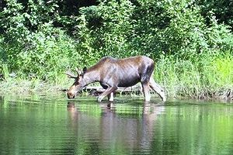

Изредка заходят волк и рысь. Восстановлен бобр, завезена косуля, успешно акклиматизирован пятнистый олень и енотовидная собака, завезенные с Дальнего Востока. В богатой фауне птиц заповедника насчитывается 137 видов. Наиболее многочисленны зяблики и различные пеночки. Есть тетерев, глухарь, рябчик, ястребы – тетеревятник и перепелятник, черный коршун, пустельга, неясыть, домовый сыч. Среди насекомых немало редких видов - бабочки Мнемозина, махаон, аполлон и др.

История заповедника
Приокско-Террасный заповедник был создан 19 июня 1945 года. Первое время он был одним из пяти участков Московского заповедника. В 1948 году Московский заповедник был преобразован в пять самостоятельных заповедников, одним из которых стал Приокско-Террасный. В 1951 году четыре заповедника были ликвидированы, и Приокско-Террасный заповедник остался единственным заповедником в Московской области. В 1966 году площадь заповедника была расширена. 19 февраля 1979 года заповедник получил статус биосферного и сертификат ЮНЕСКО о включении Приокско-Террасного заповедника во всемирную сеть биосферных заповедников. В 1984 году была основана станция комплексного фонового мониторинга, задачами которой являются метеорологические наблюдения и мониторинг загрязняющих веществ, попадающих на территорию заповедника через воздух и осадки.
Природа
На территории заповедника имеется несколько речек, озёр и немногочисленные болота. Среди рек самыми большими являются Таденка (её длинна – 10км., ширина – до 4м.), Пониковка (длинна – 6км., ширина – до 1,5м) и Сушка. Сушка и Таденка впадают в Оку. Пониковка также попадает в Оку, но лишь по подземным путям. Берега рек покрыты густыми зарослями черной ольхи, ивы и ели.
Среди озёр наиболее крупными являются Протовское и Сионское. Жарким летом озёра почти полностью пересыхают.

Флора
Основными видами деревьев являются: сосна, ель, липа, дуб, берёза, осина. На болотах растут клюква, голубика, росянка, подбел, сабельник. Здесь растут ковыль перистый, типчак, клубника, жабрица однолетняя, герань кроваво-красная, рябчик русский, вишня степная и многие другие.

Фауна
В Приокско-Террасном заповеднике живут 56 видов млекопитающих, около 139 видов птиц, 5 видов пресмыкающихся, 10 видов земноводных и 8 видов рыб. Среди хищных зверей самый многочисленный — лисица, всего же на территории заповедника можно встретить 11 видов млекопитающих из семейства хищных, 7 из которых здесь обитают постоянно. В заповеднике есть 11 видов рукокрылых (летучие мыши): ушаны, ночницы Наттерера, усатые, прудовые, водяные ночницы, рыжие и малые вечерницы, двуцветные кожаны и др.
«Мелкие млекопитающие — насекомоядные — состоят из 9 видов: европейский крот, обыкновенный ёж белогрудый ёж, малая белозубка, кутора и 4 вида землероек-бурозубок. Из копытных наиболее многочисленны лоси, но встречаются также косули, благородные олени, пятнистые олени, кабаны. Особое место среди млекопитающих заповедника занимает зубр.
В 1948 году в заповеднике выдающимся русским ученым М. А. Заблоцким создан Центральный зубровый питомник с целью восстановления этого вида и возвращения его в природу.
Численность зубров в Приокско-Террасном заповеднике на 1 января 2008 год составляла 45 голов. В 2008 году родились и выращены 10 зубрят, 10 зубров в конце 2008 года вывезены в леса заповедника «Калужские засеки» для жизни на свободе. На 1 января 2009 года в заповеднике насчитывается 41 голова зубра.
Среди зайцеобразных наиболее многочислен заяц-беляк, реже встречается заяц-русак. Грызунов насчитывается 18 видов: обыкновенная белка, евразийский бобр, 6 видов полёвок, 5 видов мышей, 2 вида крыс, лесная мышовка.
Среди птиц больше всего воробьиных. Из куриных можно встретить глухарей, рябчиков, тетеревов, из хищных —перепелятников, тетеревятников, осоедов, чёрных коршунов и др.
Пресмыкающихся в заповеднике 5 видов: ящерица прыткая и живородящая, безногая ящерица веретеница, уж обыкновенный и гадюка обыкновенная.
Земноводные представлены такими видами, как краснобрюхая жерлянка, остромордая, прудовая, травяная и озёрная лягушки, обыкновенный и гребенчатый тритоны, чесночница обыкновенная, зелёная и серая жабы.

Птицы заповедника
На территории Приокско-Террасного биосферного государственного природного заповедника, зарегистрировано более 141 вида птиц из 14 отрядов. Около 55 % видов птиц относятся к отряду Воробьинообразных. Некоторые перелетают Средиземное море и летят зимовать аж в Северную Африку. На зимовку в заповеднике остаются 41 вид. Среди них: ястреб тетеревятник, ястреб перепелятник, тетерев, глухарь, рябчик, серая куропатка, ушастая сова, мохноногий сыч, домовой сыч, воробьиный сыч, серая неясыть, зеленый дятел, седой дятел, большой пестрый дятел, белоспинный дятел, средний пестрый дятел, малый пестрый дятел, сойка, сорока, серая ворона, ворон, свиристель, желтоголовый королек, дрозд рябинник, длиннохвостая синица, буроголовая гаичка, хохлатая синица, московка, обыкновенная лазоревка, большая синица, обыкновенный поползень, обыкновенная пищуха, домовой воробей, полевой воробей, чиж, черноголовый щегол, обыкновенная чечетка, обыкновенный клест, обыкновенный снегирь, обыкновенная овсянка. Среди птиц, зарегистрированных в заповеднике, два вида занесены в Красную книгу России: это скопа Pandion haliaetus L. и серый сорокопут Lanius excubitor L. 26 видов птиц, зарегистрированных в заповеднике, внесены в Красную книгу Московской области.

Звери заповедника
В биозонах заповедника к настоящему времени зарегистрировано 58 видов млекопитающих, включая зубра Bison bonasus L. и американского степного бизона Bison bison L., которые находятся в центральном питомнике зубров и бизонов.
Среди млекопитающих Приокско-Террасного заповедника один вид - зубр Bison bonasus L. занесен в Красную Книгу Международного Союза Охраны Природы и Красную Книгу Российской Федерации. Два вида – прудовая ночница Myotis dasycneme Boie и европейская норка Mustela lutreola L. - занесены в Красный список МСОП 2000 года. 10 видов млекопитающих, зарегистрированных в заповеднике, внесены в Красную книгу Московской области. Это: два вида насекомоядных – малая белозубка Сrocidura suaveolens Pall. и крошечная бурозубка Sorex minutissimus Zimm., три вида рукокрылых – ночница Наттерера Myotis nattereri Kuhl., прудовая ночница Myotis dasycneme Boie, малая вечерница Nyctalus leisleri Kuhl., три вида хищных – европейская норка Mustela lutreola L., речная выдра Lutra lutra L., обыкновенная рысь Lynx lynx L., два вида грызунов – орешниковая соня Muscardinus avellanarius L. и желтогорлая мышь Apodemus flavicollis Melch (Красная Книга Московской области, 2008).

Популяция бобра
После организации Приокско-Террасного заповедника (ПТЗ) начались работы по восстановлению популяции бобра аборигенного вида, истреблённого здесь уже к началу XX века.
В 1948 году по инициативе М.А.Заблоцкого привезены 2 пары бобров из Воронежского заповедника. В 1955 году привезены еще две пары из Белоруссии. Организационные работы по возвращению бобров в природу, контроль за этим процессом, мониторинг состояния восстанавливаемой популяции бобра и исследования их биологии были возложены на териолога ПТЗ Л.В.Заблоцкую, проводившую их с 1948 по 1983 год.
Из привезенных в 1948 году бобров одна пара была выпущена на реке Таденке в южной части ПТЗ, вторая – на специально запруженном пруду на Павловом ручье в северо-западной части ПТЗ. Потомство оставила только вторая пара, т.к. первая перекочевала в Ступинский район. Из второй партии, выпущенной вновь на Таденке, в ПТЗ осталась также одна пара. Вследствие недостатка участков, пригодных для образования бобровых поселений, первые 15 лет численность бобров росла медленно, несмотря на регулярное их размножение. С 1962-63 годов в результате средообразующей деятельности бобров произошло обогащение кормовой базы и улучшение условий обитания бобра на малых речках и ручьях заповедника. Увеличился темп прироста популяции бобра в ПТЗ. В долине Таденки на протяжении 1970-1979 годов обитали от 6 до 9 семей, началось естественное расселение бобра на территорию Южного Подмосковья. К 1973 году образовалась южно-московская популяция бобра численностью 110 особей, обитавших в 30 поселениях на левых притоках Оки в Серпуховском и Ступинском районах. Численность бобра в ПТЗ к 1991 году стабилизировалась на уровне 40-45 особей.
В 2005 году (август-декабрь) проведена детальная инвентаризация поселений бобров в заповеднике и его охранной зоне. Зарегистрированы и нанесены на картосхемы бобровые плотины, бобровые хатки и норы. Произведена фотодокументация бобровых сооружений и следов их жизнедеятельности. На территории Приокско-Террасного заповедника выявлено 30 поселений бобров.

Центральный питомник зубров и бизонов
Задачи питомника:
- Выращивание молодняка зубров для выпуска на волю в районах прежнего обитания этого вида, передача в другие питомники и зоосады;
- Сохранение и расширение генетического фонда зубров сначала в СССР, затем, в России;
- Проведение научных исследований пи о биологии, экологии, этололгии зубра;
- Разработка и совершенствование методов разведения и содержания этих животных в неволе и в условиях естественой свободы.
Условия, созданные в питомнике для зубров, близки к естественным. Территория питомника поделена на загоны, окружённые проволочной сеткой и соединённые длинными коридорами. В каждом из этих загонов содержится семья зубров, состоящая из одного самца, 4—5 самок и зубрят возрастом до 10 месяцев. Когда зубрятам исполняется 10 месяцев, их отделяют от матерей и объединяют в отдельное молодежное стадо. К 1 января 2009 года в питомнике выращены и отправлены в различные районы России, Украины, Белоруссии, Литвы и других стран 318 чистокровных зубров.
Центральный зубровый питомник сыграл значительную роль в спасении зубра как редкого вида.
Герб Серпуховского района - золотой зубр на зеленом фоне, утвержденный Государственной герольдией при Президенте России за №412 в декабре 1998 года - обязан своим возникновением существованию всемирно известного Центрального зубрового питомника, расположенного на территории района.
Эколого-просветительная деятельность
Одной из задач заповедников России является экологическое просвещение. Приокско-Террасный заповедник не исключение. Как и в других особо охраняемых природных территориях, здесь проводятся массовые природоохранные мероприятия, такие как "Марш парков", экологические конференции учащихся школ и лицеев, ежегодные встречи "Усыновителей зубров" и др. Экологическое просвещение ведется также через региональные и центральные СМИ, в которых сотрудники заповедника публикуют статьи и дают интервью, посвященные различным аспектам охраны природы, заповедного дела и экологии.
Меры охраны
На территории заповедника запрещены следующие действия:
- размещение ульев и пасек, выпас скота, сенокошение;
- охота и рыбная ловля, а также иные виды пользования животным миром, за исключением случаев, предусмотренных настоящим Положением;
- транзитный прогон домашних животных;
- любая другая деятельность, угрожающая состоянию природных комплексов и объектов, нарушающая естественное развитие процессов в природе или не связанная с выполнением задач, возложенных на заповедник.

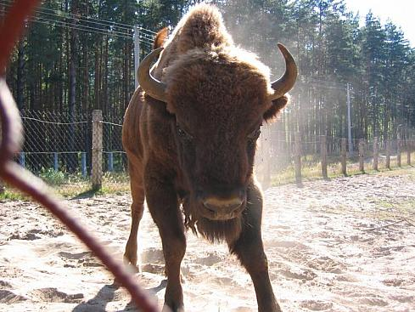

Зубр
Зубр, или европейский бизон (лат. Bison bonasus) — вид из рода бизонов семейства полорогих (Bovidae). Он очень близок к американскому бизону и оба вида могут без ограничений спариваться. По этой причине их иногда рассматривают как один вид. Зубр - крупнейшее млекопитающее Европы.

Характеристика
Зубр является самым тяжёлым и крупным наземным млекопитающим на европейском континенте и последним европейским представителем диких быков. Его длина составляет 330 см, величина в плечах до двух метров, а вес достигает одной тонны. Как и у североамериканского кузена, его шерсть тёмно-коричневая, у молодых телят она красноватая. Голова заметно короткая, опущенная, с выраженной «бородой» и двумя небольшими рогами. Различия между зубром и американским бизоном незначительны. У зубра более высокий горб, отличающийся по форме, более длинные рога и хвост. Голова зубра поставлена выше, чем у бизона. Формат тела зубра вписывается в квадрат, а у бизона — в вытянутый прямоугольник, т. е у бизона длиннее спина и короче ноги. В жаркое время года задняя часть бизона покрыта очень короткой шерстью, почти лысая, в то время как у зубра во все времена года шерсть развита по всему телу. Оба вида примерно одинаковы по величине, хотя американский бизон за счет приземистости выглядит компактнее и сильнее.

Факты из жизни зубров
- Длина туловища - 3 м
- Высота в холке - 2 м
- Высота в крупе - 1,6 м
- Вес - 1 тонна
- Продолжительность жизни - 23-25 лет
- Гон - с середины июля по сентябрь
- Срок беременности - 9 месяцев
- Первый отел - в 4 года
- Жирность молока - до 12%
- Период репродукции:
  - коровы - с 3 до 18 лет
  - быка - с 5 до 15 лет
- Вес теленка при рождении - 19-25 кг
Через 1,5 часа после рождения теленок следует за матерью

Распространение
Изначальный ареал обитания зубров распространялся от Пиренейского полуострова до Западной Сибири и включал также Англию и южную Скандинавию. В этом большом ареале зубры населяли не только леса, но и открытые местности. Лишь из-за интенсивной человеческой охоты зубр стал зверем, встречающимся только лишь в густых лесах.

Поведение
Зубры живут небольшими стадами величиной от трех до двадцати животных, состоящих, в основном из самок и молодых телят. Самцы предпочитают жить поодиночке и присоединяются к стаду только во время яра для спаривания. В природных популяциях гон проходит в августе-сентябре. Между конкурирующими самцами дело может дойти до поединков, которые вполне могут оканчиваться тяжёлыми увечьями. В зимнее время отдельные стада нередко объединяются в ещё бо́льшие группы, в которых иногда находятся и несколько самцов.

История
Уже в эпоху последнего ледникового периода зубры были объектами охоты со стороны человека. Их изображения нередко встречаются среди пещерных рисунков. Несмотря на то, что зубр вымер в средиземноморском регионе ещё до начала первых исторических записей, древние греки и римляне знали это животное, обитавшее во Фракии и в Германии. Первое описание зубра было сделано Плинием старшим, нарёкшим его «бизоном». Он описал зубра как «быка с лошадиной гривой, носящего настолько короткие рога, что в бою они не имеют никакой пользы. Вместо того, чтобы сражаться, зубр убегает от каждой угрозы и оставляет за собой на протяжении полумили след из фекалий, которые при прикосновении обжигают преследователя как огонь». В более поздние эпохи, римляне довольно часто встречали зубров, чтобы понять, что эти истории не соответствуют действительности. Они транспортировали зубров в Рим, чтобы те выступали в аренах против гладиаторов.
В средневековой литературе зубры иногда упоминались, хотя не всегда понятно, имелся ли в виду зубр или же вымерший ныне Bos taurus primigenius, подвид диких быков. Вследствие интенсивной охоты в XVII и XVIII веке, зубр исчез в почти всех странах Европы. Разрушение лесов и растущая плотность человеческих селений были также причинами его исчезновения. В начале XIX веке существовали, очевидно, лишь два региона, в которых ещё оставались дикие зубры: на Кавказе и в Беловежской пуще. Количество зверей составляло около 500 и несмотря на то, что в течение века оно снижалось, зубры сохранялись там под охраной российских властей. Лишь в 1921 вследствие анархии во время и после Первой мировой войны последние зубры были убиты местными браконьерами. На Кавказе зубры, за исключением одного самца, вымерли в 1927. Благодаря стараниям Международного общества по сохранению зубров, созданного в 1923 году, в 1926 г. проведена международная перепись содержащихся в неволе зубров. Она выявила, что во всем мире на 1 января 1927 года, в различных зоосадах и парках сохранились лишь 48 зубров, причем все они происходили от 12 животных-основателей (5 быков и 7 коров), содержавшихся в европейских зоопарках в начале XX века. Сегодня количество зубров составляет 3500 особей. Сегодняшние зубры делятся на две формы, одна из которых состоит исключительно из зубров беловежского подвида, а вторая - заводская линия. Кавказско-беловежские зубры содержит гены единственного отловленного для содержания в неволе кавказского экземпляра. С 1961 года в СССР началось расселение зубров в лесах, в пределах их прежнего ареала.
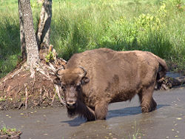

В 1997 г. при Госкомэкологии России была создана Рабочая группа по зубрам и бизонам, которой поручено разработать «Стратегию сохранения зубра в России».

ЗУБРЫ – очень крупные и могучие быки, для которых характерны короткие, толстые, но острые рога, высокая, горбом, холка, покатая спина, густая грива и борода из длинных волос. Зубр – животное крупное и агрессивное. Его длина может быть более трех метров, рост в холке – зачастую выше человеческого, а вес около тонны.
По мере заселения человеком все большего пространства зубры отступали в глубь нетронутых лесов. На зубра охотились все кому не лень, особенно после появления и распространения огнестрельного оружия. И к XVIII веку зубров в Европе почти не осталось. В степной зоне Восточной Европы зубр исчез в XVI — XVII вв., в лесостепи — в конце XVII — начале XVIII в. В Западной Европе он был уничтожен значительно раньше, например во Франции — в VI в. Загнанный преследованием человека, зубр дольше всего сохранился в сплошных, частью заболоченных или горных лесах. Однако и здесь он не нашел спасения: в 1762 г. был убит последний зубр в Раднанских горах в Румынии, к 1793 г. он был уничтожен в горных лесах Саксонии. И только в двух местах — в Беловежской пуще и на Западном Кавказе — зубр в естественном состоянии дожил до начала XX в. Первая мировая война, гражданская война, интервенция и годы разрухи трагически сказались на оставшемся поголовье зубров: несмотря на создание Кавказского заповедника, несмотря на охрану в Беловежской пуще стадо зубров быстро таяло. Развязка наступила скоро. «Последний вольный зубр Беловежской пущи был убит 9 февраля 1921 г. бывшим лесником пущи Бартоломеусом Шпаковичем: пусть его имя, подобно имени Герострата, сохранится в веках!» — писала Эрна Мор, крупный немецкий зоолог. Ненадолго пережили беловежских собратьев и кавказские зубры: в 1923 г. (по другим данным — в 1927 г.) последний из них пал жертвой браконьеров в урочище Тигиня. Зубр как вид в естественных условиях перестал существовать. К счастью, в зоопарках и частных владениях к этому времени сохранилось некоторое количество зубров. В 1923 г. было создано Международное общество сохранения зубра.
Питаются они травянистой и древесно-кустарниковой (листья, побеги, кора) растительностью, причем состав их кормовых растений широк (не менее 400 видов), в разных местах обитания неодинаков и изменяется по сезонам. Почти везде в зимний период зубры используют искусственную подкормку из сена. Пасутся зубры утром и вечером, выходя на поляны, а середину дня проводят на лежке в лесу, пережевывая жвачку. В жаркую погоду зубры дважды в день ходят на водопой. Они любят кататься в сухой рыхлой земле, но грязевых ванн не принимают. Доставая корм из-под мелкого снега, зубры мордой делают в нем ямку; при глубоком снеге нередко сначала разрывают снег копытом, а потом углубляют и расширяют ямку мордой. Несмотря на могучее сложение, движения зубра легки и быстры. Он очень быстро скачет галопом, легко преодолевает забор высотой 2 м, ловко и безбоязненно двигается по крутым склонам. Из органов чувств основное значение имеют обоняние и слух, которые прекрасно развиты; зрение сравнительно слабое. Голос зубра — отрывистое негромкое хрюканье, при раздражении — урчание, при испуге — фырканье. В целом же зубры молчаливы. Как и другие быки, зубры живут небольшими группами, в состав которых входят самки с телятами и молодежь в возрасте до 3 лет либо взрослые самцы. Старые быки часто ведут одиночный образ жизни. Зимой группы собираются в более крупные стада, иногда до 30—40 голов, но к весне такие стада снова распадаются. Увидав человека или почуяв его запах, зубры обычно стремительно убегают и затаиваются в чаще леса. Когда ветер дует от животных, они не могут уловить запах человека и пытаются рассмотреть его. Будучи близорукими, как все лесные звери, зубры выстраиваются в одну шеренгу с загнутыми флангами, напряженно всматриваясь. Это часто принимается людьми как подготовка к атаке развернутым фронтом. Однако вскоре звери резко поворачиваются и исчезают в лесу. Гон у зубров в прошлом происходил в августе — первой половине сентября.
Бои между сильными быками происходят нечасто; вопросы главенства в большинстве случаев решаются демонстрацией угрожающих поз, избегая схватки, весьма опасной при гигантской силе этих животных. Однако известны случаи настоящих битв, которые заканчиваются тяжелым ранением и даже смертью одного из соперников. Во время гона быки почти не пасутся и сильно худеют, от них исходит сильный запах, напоминающий мускусный.
Зубриха при маленьком постоянно настороже и, увидав человека, устраивает демонстрацию нападения. Она стремительно бросается в сторону врага, но, не добежав нескольких метров, останавливается как вкопанная, и, круто повернув, бежит обратно к теленку.
Естественных врагов у взрослых зубров практически нет. Даже волк или медведь не рискуют охотиться на зубра. Зубры тяжело переносят многоснежные зимы, сильно страдая от бескормицы.
Быки же предпочитали жить отдельно и подходили к стадам только в период гона. Спокойные и миролюбивые по характеру, зубры оказались беззащитны перед человеком. Охота и уничтожение жизненных условий ( вырубка лесов, распашка полян) постепенно привели к исчезновению этого дикого лесного быка. Последние 1,5 тыс. зубров к началу нашего века уцелели только на охраняемых территориях: в местах Царской охоты в Беловежской пуще и Великокняжеской охоты на Северо-западном Кавказе. Первая мировая война и последовавшие за ней гражданские войны привели к тому, что к 1927 году только 48 последних зубров оставались в разных зоопарках Европы. В природе зубр был истреблен. Сегодня мировое стадо зубров, спасенных от вымирания благодаря разведению в питомниках Европы, насчитывает около 3,5 тыс. особей. По сей день зубр занесен в международную Красную книгу, что означает особый подход к его охране.
Значительную роль в спасении зубра сыграл зубровый питомник Приокско-террасного заповедника. Здесь звери живут в условиях, приближенных к естественным. Выросшие в питомниках телята мало знакомы с человеком. Как и в дикой природе, зубрицы сами выкармливают своих телят.
За годы работы зубрового питомника заповедника отсюда вывезено для расселения в дикую природу 250 чистокровных зубров. Сегодня более 1700 диких зубров обитают в вольных стадах, в основном в пределах прежних мест обитания. Однако зубру на территории России, если не принять необходимых мер, вновь угрожает вырождение вследствие его малочисленности (около 500 животных) и изолированности содержащихся в неволе и вольно живущих стад.

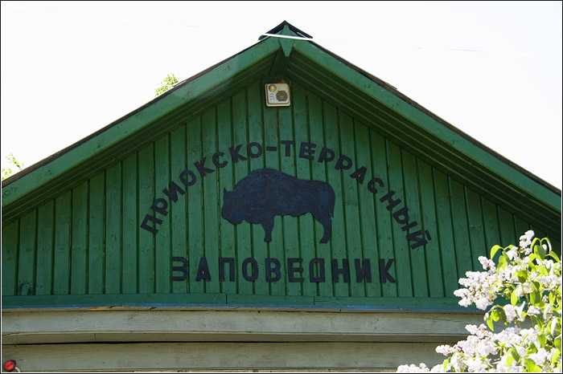

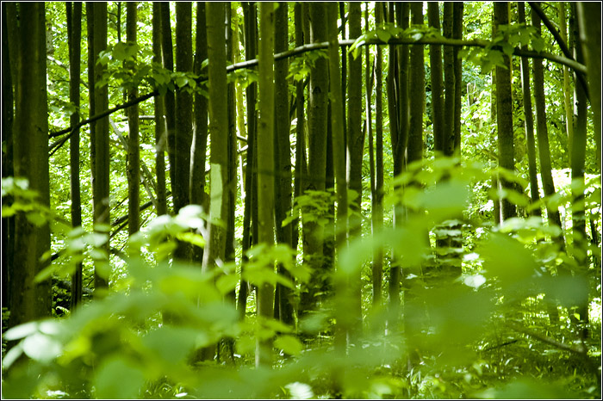

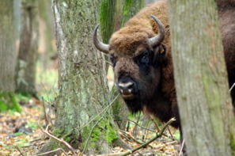



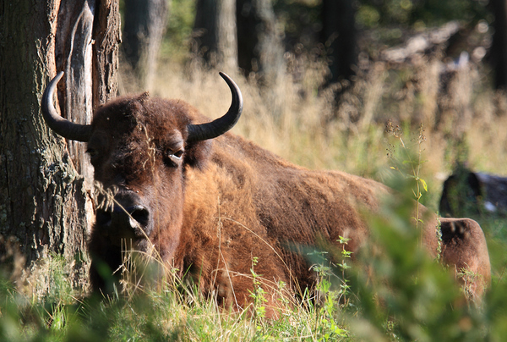

Приокско-террасный заповедник - Парк птиц
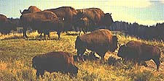
Недалеко от Серпухова расположен замечательный природный комплекс - Приокско-террасный заповедник. Заповедник - это небольшая территория в 50 кв. км, которая имеет особый режим посещения, здесь не ведутся с/х работы, этот удивительный уголок тщательно охраняется. Здесь много редких животных и растений, гордость заповедника - большое стадо зубров, восстановленная популяция этих древнейших животных.
На границе Калужской и Московской областей, в Жуковском районе Калужской области на берегу реки Истья в 70 км от Москвы, создан первый в России Парк птиц. Во всём мире подобные парки существуют наряду с зоопарками, заповедниками, местами проведения экологического досуга. Для нашей страны это принципиально новая рекреационная зона, предназначенная как для семейного отдыха, так и для реализации образовательных и исследовательских программ. По замыслу создателей, Парк птиц сочетает в себе лучшие традиции садово-паркового искусства и современного ландшафтного дизайна, а по развитию инфраструктуры отвечает всем современным требованиям к уровню комфорта посетителей для мест массового отдыха и развлечений.
На территории Парка площадью 12 гектаров представлено более 200 видов и пород птиц со всего мира: павлинов и попугаев, страусов и пеликанов, аистов и журавлей, голубей и фазанов, хищников и домашней птицы. Особое внимание уделено знакомству с птицами нашей Родины. Изумительная красота родной природы, восхитительный мир пернатых, море цветов позволят Вам получить истинное наслаждение.
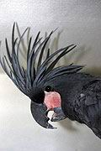
Гордостью парка является уникальная коллекция попугаев. и конечно, самые эффектные из них это ары. Огромные птицы родом из Южной Америки поразят вас своим ярким оперением и крепкими клювами. Удивительно разнообразие окрасок этих птиц. Вы сможете увидеть ару макао, сине-желтого и зеленокрылого ару. Соседствуют с арами – в джунглях Амазонки и в парке – амазоны, аратинги, веерные попугаи. Особенно забавны солнечные аратинги, похожие на тропические цветы, и черноголовые пионусы в своем разноцветном клоунском наряде. В соседних вольерах живут многочисленные представители далекой Австралии и прилегающих островов.

